当前面的模型及得出的结论可用时，我们将在针对理想大理石楼梯模型得出的测量数据和结论的基础上，对下面的问题进行分析

1. 磨损模式是否与现有信息保持一致； $ε+η$ 
   作为模型拟合的评分，当置信度大于95%时即 $ε+η$ <1.9时可以认为模型拟合与实际信息一致性良好，且当 $ε和η$ 均<0.95时，可认为一致性优秀  
   B. 楼梯年代的估算及其可靠性；

（fig x得到的）39-48区间的磨损度数据在模型中仅由环境等因素造成看的微风化，对于具体环境下的楼梯，可以认为每一年造成的磨损量相同。

C. 楼梯的维修或翻新历史；

（李锦）  
D. 楼梯建造材料来源的确定性；

Can the source of the material be determined? For example, if stone is used is the

wear consistent with materials from a quarry the archaeologist believes is the original

source or if wood was used is the wear consistent with the age and type of trees that

are assumed to be used?

这对符号内容注释掉/\*

比较B问题中得到开始使用的年代和考古学家给出的大致年龄范围。如果B中得到的结果在给出的年龄范围内（或相差不大），则在次年份前后10年的范围（相差不大时可考虑在20年的范围内）查询附近对应的建材提供厂。考虑大量的木材和石材运输成本较大；根据设施选址模型，各建材厂的服务范围倾向于不重叠且建材厂倾向于位于服务覆盖范围的中心，Ho-Yin Mak and Zuo-Jun Max Shen (2016), “Integrated Modeling for Location Analysis”, Foundations and Trends in Technology, Information and Operations Management: Vol. 9, No. 1-2, pp 1–152. DOI: 10.1561/0200000037，因此可以认为最近的对应材料提供厂即为建筑楼梯的材料来源。

\*/

E. 楼梯在典型一天中使用人数的数量，以及是短时间内大量人群使用楼梯，还是长时间内少量人群使用楼梯。

（）

疲劳强度受到loading frequency的影响，loading frequency即对材料施加力的频率越大，材料产生裂纹甚至断裂的可能性就越高【文件夹内论文引用2-第1和2】。

loading frequency还会影响delamination fatigue crack growth【文件夹内论文引用2-第四】，由实验数据得到，频率较高时，材料的应力场变化较快，内部的微小裂纹容易迅速扩展，。频率较低时，裂纹扩展的速度较慢。研究人员还针对钢和合金，具体测定了其室温条件下材料裂纹扩展和loading frequency的关系【文件夹内论文引用2-第3 和4】

可以总结并得出结论，加载频率会通过影响内部细小裂纹的扩展进而影响断裂的概率。因此，在短时间内大量人群使用楼梯时，loading frequency 较大，容易在内部产生细小裂纹并扩展至外部。

同时，楼梯在外边沿处因为几何形状的突然变化，应力集中，容易产生疲劳并促进此处的裂纹扩展直至断裂。结合建筑的实际情况也可以发现，裂纹总是出现在楼梯的外沿处（这里需要插几张古建筑楼梯的实际图片吗）

依据以上所有理论，楼梯边沿有碎裂时较大概率有很多人在短时间内使用楼梯。

使用楼梯0-3格子处的凹陷深度x6通过如下公式判断：LFP=（下图公式



判断x6和lfp是否有显著差异：

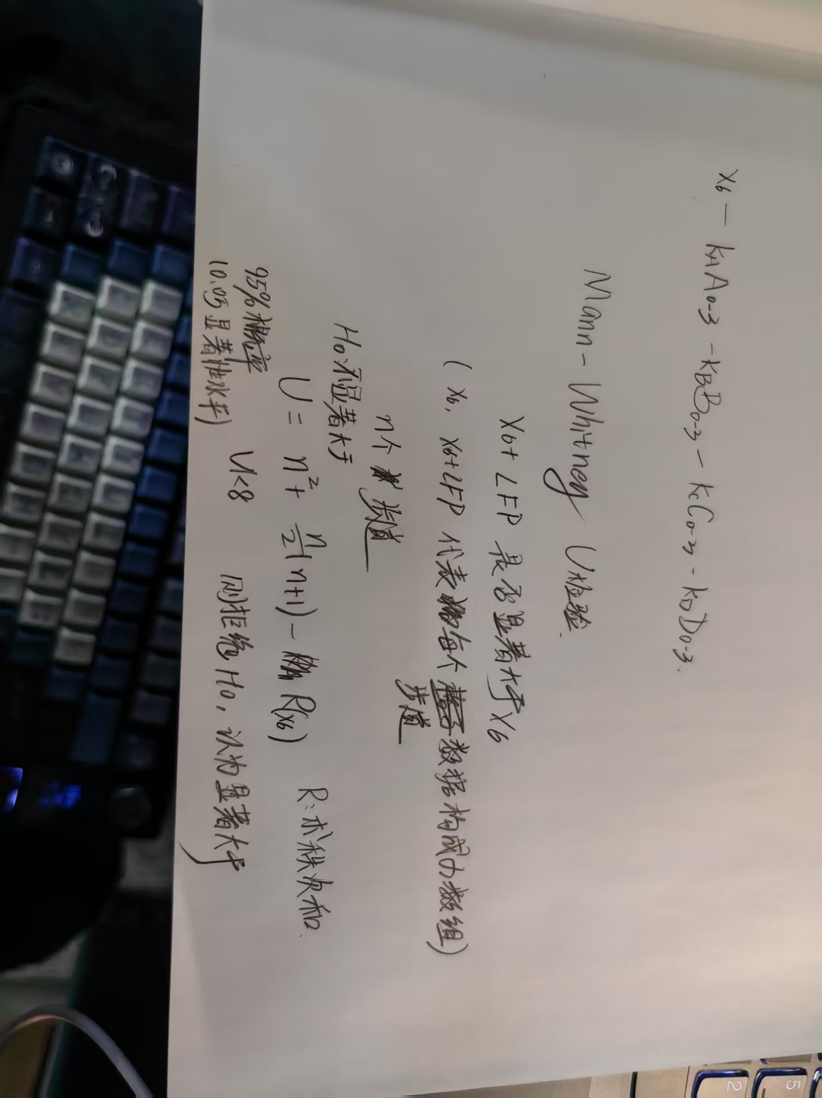

使用这个的原因：不需要判断x6和x6+lfp是否满足同一分布，且正常磨损多时该步道断裂的可能性大，两组数据形状相同，满足mann-Whitney的判断条件。

当x6与LFP有显著差异时则楼梯外沿处有非磨损和弯曲导致的材料损失，即短时间内有大量人使用楼梯；反之，没有显著差异时认为人们的使用方式（原文表述）是长时间少数人使用。